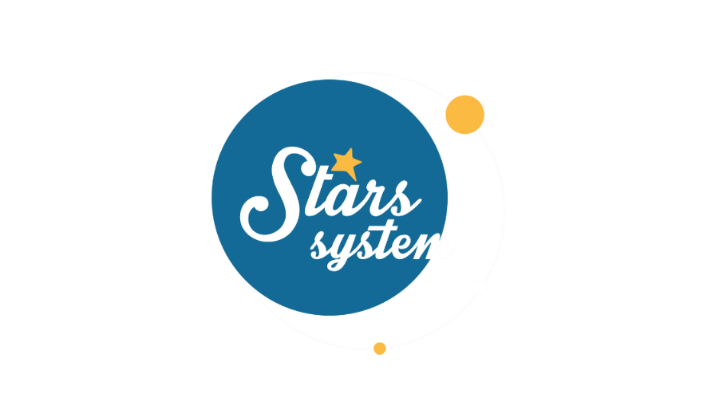

**3.11.23**

**Σάββατο 4.11.23 στις 13:10**

**Κάθε Σάββατο στις 13:10**

Δύο σημαντικές πλανητικές αλλαγές θα αναλύσει η **Άση Μπήλιου** στο «**Stars System**» το **Σάββατο 4 Νοεμβρίου** στις **13:10** και θα μας εξηγήσει πώς θα μας επηρεάσει η ορθή πορεία του Κρόνου στους Ιχθύς, αλλά και τι «δώρα» θα μας φέρει η Αφροδίτη από το ζώδιο του Ζυγού.

Ο Κρόνος είναι ο πλανήτης των ορίων και της πειθαρχίας και η επιστροφή του σε ορθή πορεία θέλει ειδικούς χειρισμούς για να μπορέσουμε να γευτούμε τα θετικά του αποτελέσματα.

Η Αφροδίτη, ο πλανήτης του έρωτα και των χρημάτων, μπαίνει στον αγαπημένο της Ζυγό και από αυτή τη θέση μπορεί να δώσει το μέγιστο της εύνοιας της, ιδιαίτερα σε 4 ζώδια!

Ποιοι θα έχουν μεγαλύτερη τύχη σε σχέσεις, έρωτα και οικονομικά;

Ποιοι θα ευνοηθούν για να υλοποιήσουν τους στόχους τους;

Ποιοι θα πάρουν μαθήματα πειθαρχίας και σκληρής δουλειάς με την επιστροφή του Κρόνου σε ορθή πορεία στους Ιχθύς;

Και ποια είναι τα 4 ζώδια, που θα έχουν την τύχη με το μέρος τους μέχρι τις αρχές Δεκεμβρίου;

Όλες οι απαντήσεις στο «**Stars System**» το **Σάββατο 4 Νοεμβρίου** στις **13:10** στο **Star**!.

**Δείτε εδώ το trailer του Stars System» :**

[**https://youtu.be/3r-df1iw3xI**](https://youtu.be/3r-df1iw3xI)

Παρουσίαση: **Άση Μπήλιου**

Head of Productions: **Σάββας Βέλλας**

Executive Producer: **Τόνια Σαγιάκου**

Σκηνοθεσία: **Τάσος Σινάπης**

Δ/νση Φωτογραφίας: **Γιώργος Μιχελής**

Αρχισυνταξία: **Ηλιάνα Τσαγκάρη**

Διεύθυνση Παραγωγής: **Κλαούντια Γιασίμι**

Οργάνωση Παραγωγής: **Νίκος Βλάχος**

Εκτέλεση Παραγωγής: **Green Pixel productions**

**#StarsSystem#StarChannelTV**

[**https://www.star.gr/tv/psychagogia/stars-system/**](https://www.star.gr/tv/psychagogia/stars-system/)

[**https://www.star.gr/tv/press-room/**](https://www.star.gr/tv/press-room/)

Καλό Σαββατοκύριακο

Γραφείο Τύπου & Επικοινωνίας